

Manual de Administración y Operación del portal “Aplicación Sarlaft ROI”
http://sarlaft.une.com.co

10.septiembre.2015

Tabla de Contenido
Historial de cambios al documento 3
1. Descripción de la aplicación 3
2. Puesta en producción 3
3. Topología 4
4. Permisos especiales entre servidores 5
5. Relación con otros sistemas: 5
6. Requisitos de software 5
7. Instalación 5
8. Monitoreo 6
8.1. Servidor web 6
8.2. Servidor de base de datos 6
9. Checklist de problemas 7
9.1. No hay acceso al portal 7
9.2. No carga los widgets 7
9.3. Problemas de autenticación 7
10. Políticas de backup 8
10.1. En el servidor web 8
10.2. En el servidor de bases de datos 8
11. Esquema de escalamiento 8
12. Proveedores relacionados con el aplicativo 9
13. Otros ambientes 9
14. Consideraciones especiales 10
15. Screenshots 10

Portal Sarlaft ROI
Proyecto | Portal Sarlaft ROI
ITPAM | 92049
Responsable Técnico | John Mario Cadavid García. | Área | Subdirección Desarrollo de Aplicaciones Soporte a la Operación
Teléfono | 382.80.69 | Email | john.cadavid@asesor.une.com.co
Analista Funcional | Paula Andrea Suaza Mejía | Área | Vicepresidencia de Auditoria
Teléfono | 515.80.19 | Email | Paula.Suaza@une.com.co
Historial de cambios al documento
Versión | Fecha | Descripción del Cambio | Responsable
1.0 | 10. sep. 2015 | Documentación inicial | John Mario Cadavid Gracía

- Descripción de la aplicación
Desde la Vicepresidencia de Auditoria se solicitó implementar el Formulario de ROI - Reporte de operaciones Inusuales para soportar SARLAFT - Sistema de administración de riesgos de Lavado de activos y Financiación del terrorismo, donde los empleados de la compañía reportan cualquier operación que se salga de los parámetros normales del negocio, con el fin de evitar que ingrese a nuestra compañía transacciones con apariencia de legalidad a actividades que en realidad buscan vulnerarnos y usarnos para lavar dinero o financiar actividades terroristas.

Sarlaft ROI es un formulario para reportar las operaciones inusuales identificadas por los empleados directos y terceros con el propósito de tener un sistema de administración de estos reportes, dada la confidencialidad de la información, seguimiento, estadísticas y control de cada uno de los casos.
- Puesta en producción
- Fecha puesta en producción: Septiembre 8 de 2015
- Tiempo de publicación: Indefinido hasta que el negocio lo considere
- Requiere ser migrado: No
- Tiene documentación funcional detallada: Si

- Topología

Se utilizó la plataforma dispuesta para portales web compuesta por la siguiente arquitectura:

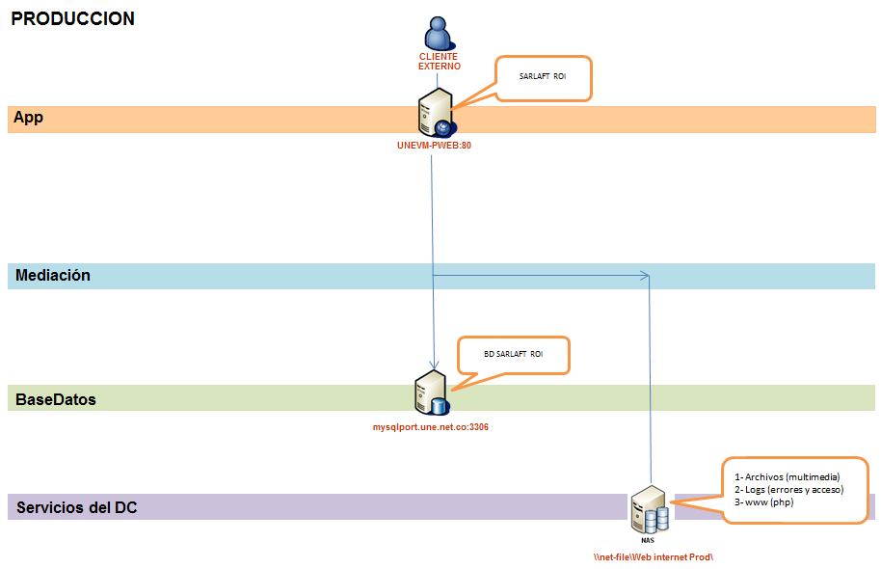

- Permisos especiales entre servidores
HOST ORIGEN | IP HOST ORI | HOST DESTINO | IP HOST DEST | PUERTO
UNEVM-PWEB | 190.240.113.23 | MySQLPort | 10.158.117.59 | 3306
- Relación con otros sistemas:
La aplicación se conecta con Delphos para el manejo de usuarios, de modo que en Delphos es donde definimos los usuarios de la aplicación y los permisos de estos en la misma. La integración del portal con Delphos se establece por medio del parámetro 'params' => 'delphos' en el archivo:
/protected/config/main.php

Para esto, Sarlaft se agregó a Delphos como aplicativo.
- Requisitos de software
La aplicación requiere el siguiente software para su correcto funcionamiento:

- Sistema operativo Linux que soporte un servidor web
- Servidor web Apache versión 2.0 o cualquier otro que soporte PHP 5.3 o superior
- La aplicación fue desarrollada en PHP con el framework Yii y base de datos mysql
- Instalación
Servidor web: UNEVM-PWEB
Carpeta de la aplicación: \datos\www\sarlaft

Para instalar el portal seguir los siguientes pasos:

- Copiar el directorio del portal en la ruta destino donde se desee visualizar.

- configurar la conexión a la base de datos ubicada en la siguiente ruta

Archivo: \datos\www\sarlaft\protected\config\constant.php
6 define('INSTANCE', 'mysqlport.une.net.co');
7 define('DB','dbsarlaft');
8 define('DB_USER','usersaft');
9 define('DB_PASS','CLAVE');

- Modificar el script en la línea 6 cambiando el valor del host por el valor correspondiente al servidor destino para la base de datos de sarlaft
- Modificar el script en la línea 7 cambiando el valor del nombre de base de datos por el valor correspondiente a la base de datos para sarlaft en el servidor destino
- Modificar el script en la línea 8 cambiando el valor de usuario por el valor correspondiente al usuario del servidor destino para la base de datos de sarlaft
- Modificar el script en la línea 9 cambiando el valor del password por el valor correspondiente al usuario del servidor destino para la base de datos de sarlaft

- Asignar permisos de escritura al usuario apache para las siguientes carpetas
- \sarlaft\assets
- \sarlaft\protected\data
- \sarlaft\protected\runtime
- \sarlaft\protected\extensions
- \sarlaft\Logs
- \sarlaft\archivos

Los permisos deben ser asignados de forma recursiva, es decir, para el directorio y todos sus subdirectorios

- Crear la base de datos en el servidor destino y exportar todo desde la base de datos del servidor origen
- Monitoreo
  - Servidor web
Revisar que el servicio Apache esté arriba verificando el correcto acceso al puerto 80/TCP desde un computador con acceso a Internet:

telnet sarlaft.une.com.co 443

También se puede revisar que la aplicación está en uso ingresando la URL de administración http://sarlaft.une.com.co para lo cual debe aparecer el siguiente pantallazo o uno similar.

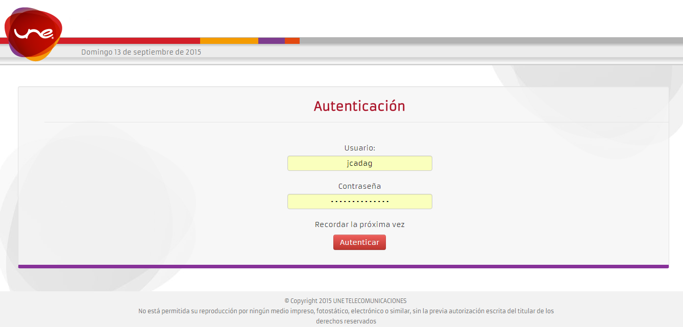

Además, se puede revisar que la aplicación está en uso ingresando la URL del formato de reporte de operaciones inusuales http://sarlaft.une.com.co/index.php?r=roi/formulario/create&st=1 para lo cual debe aparecer el siguiente pantallazo o uno similar.

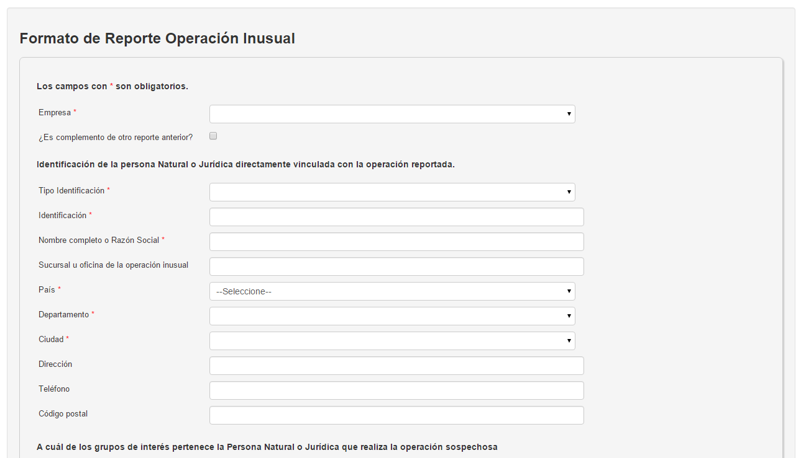
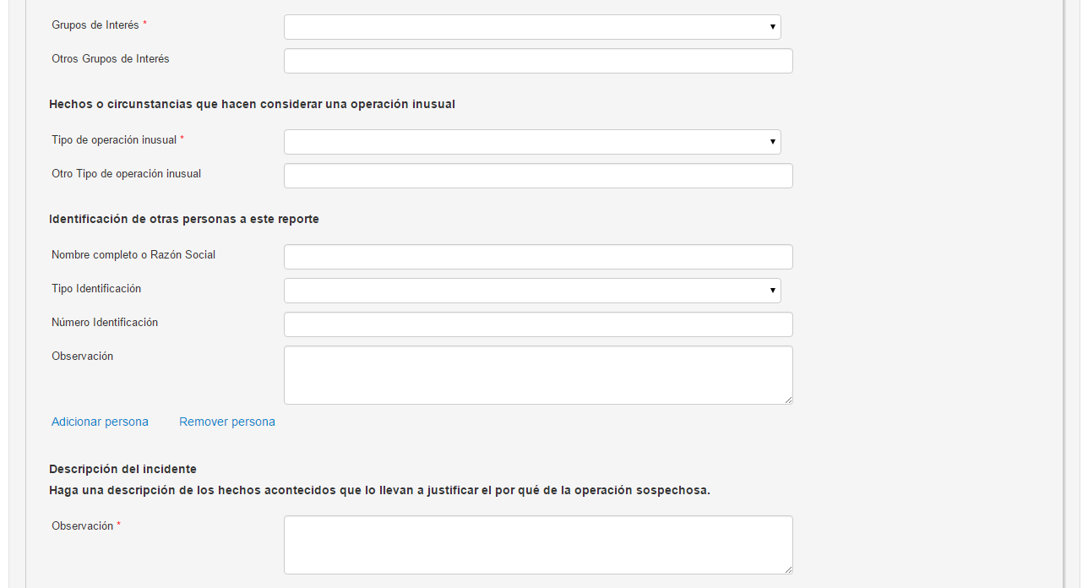
  - Servidor de base de datos

Verificar, desde una de las máquinas del grupo PWEB, que se tiene acceso al motor de base de datos:

telnet mysqlport.une.net.co 3306

Una opción aún mejor es ingresando a través del cliente MySQL instalado en las máquinas del grupo PWEB, utilizando para ello las credenciales tomadas del archivo \datos\www\sarlaft\protected\config\constant.php que se menciona en el punto “7. Instalación” de este manual

mysql -h mysqlport.une.net.co -u usersaft -pCLAVE dbsarlaft
- Checklist de problemas
  - No hay acceso al portal
Se ingresa la url del formato de operaciones inusuales (http://sarlaft.une.com.co/index.php?r=roi/formulario/create&st=1) y no se visualiza la página. Se debe validar el acceso a la plataforma de portales PWEB y que el dominio esté vigente, por último deben ser verificados los últimos cambios realizados en el portal.
  - No hay acceso al back-end
Se ingresa la url del back-end del portal (http://sarlaft.une.com.co) y no se visualiza la página, se debe validar el acceso a la plataforma de portales PWEB y que el dominio esté vigente, por último deben ser verificados los últimos cambios realizados en el portal.
  - Problemas de autenticación
Si hay problemas de autenticación, se debe verificar en Delphos que el usuario exista y esté asignado a la aplicación Sarlaft, también que no haya sido actualizado reciente, si es así, se debe reasignar su clave. Si persiste el problema se debe verificar los últimos cambios y/o actualizaciones realizados sobre el portal.
  - Problemas de diseño
Si la visualización del diseño de la página se ve afectada se debe recurrir a las hojas de estilo ubicadas en la carpeta de la plantilla que se indica a continuación.

\datos\www\sarlaft\themes\une_internos\css\formstyle1.css

En esta carpeta se debe verificar que no haya un cambio reciente sobre sus archivos y si lo hay se debe restaurar con la última copia funcional conocida.

  - Problemas de conexión a base de datos
Si la página no carga y se muestra un mensaje de error como el siguiente:

CDbConnection failed to open the DB connection.

Se debe ir al siguiente archivo de configuración del framework y verificar los datos de conexión.

\datos\www\sarlaft\protected\config\constant.php

Si los datos son los correctos se debe verificar la conexión con el servidor de base de datos.
- Políticas de backup
  - En el servidor web
Se debe realizar copia de seguridad al directorio raíz del portal tal como se tiene establecido en las políticas actuales de backups para portales. Los datos para hacer respaldo son:

Servidor: UNEVM-PWEB
Carpeta a respaldar: \datos\www\sarlaft\
Política de Respaldo: Una copia completa mensual
  - En el servidor de bases de datos
Se debe realizar copia de seguridad a la base de datos “dbsarlaft” en la instancia “mysqlport.une.net.co” tal como se tiene establecido en las políticas actuales de backups para bases de datos. Los datos para hacer respaldo son:

Servidor: mysqlport.une.net.co
Base de datos: dbsarlaft
Politica de Respaldo: Una copia completa semanal

- Esquema de escalamiento
El siguiente es el esquema de escalamiento que se tiene estipulado para los casos mencionados en el punto “9. Checklist de problemas”:

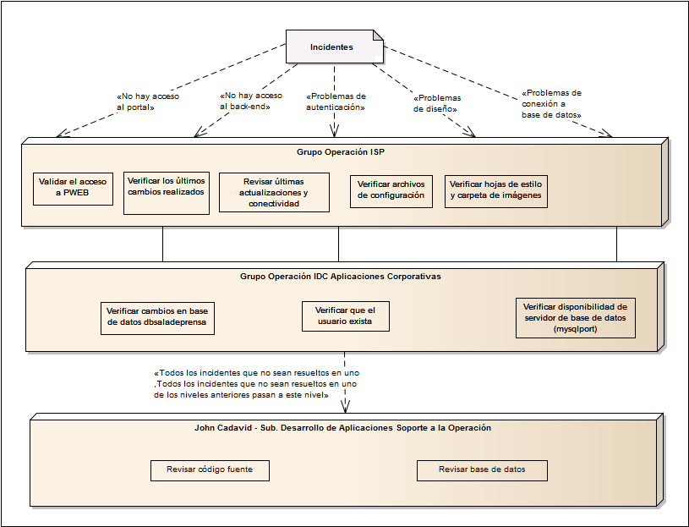

- Proveedores relacionados con el aplicativo
No hay proveedores relacionados con el aplicativo
- Otros ambientes
La aplicación cuenta con ambiente de pruebas: si

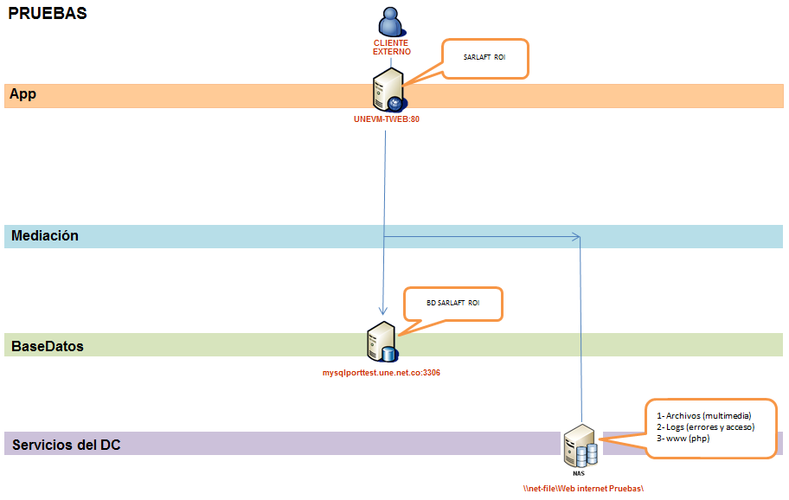

La aplicación cuenta con ambiente de desarrollo: si

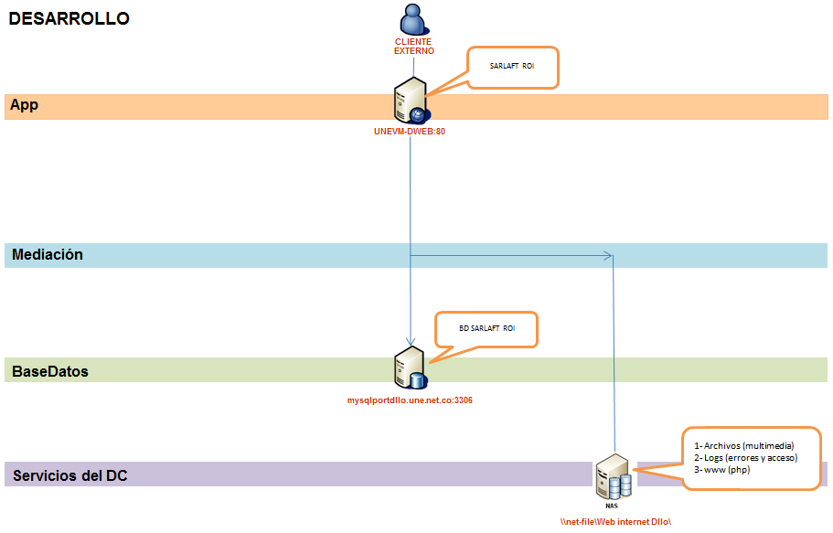
- Consideraciones especiales
El portal no requiere ningún tipo de licenciamiento especial, la única renovación que se debe hacer es la del dominio la cual es anual.

- Screenshots
A continuación se muestran algunos pantallazos para dar mayor ilustración de cómo se ve el portal

Visualización del formulario de reporte de operaciones inusuales

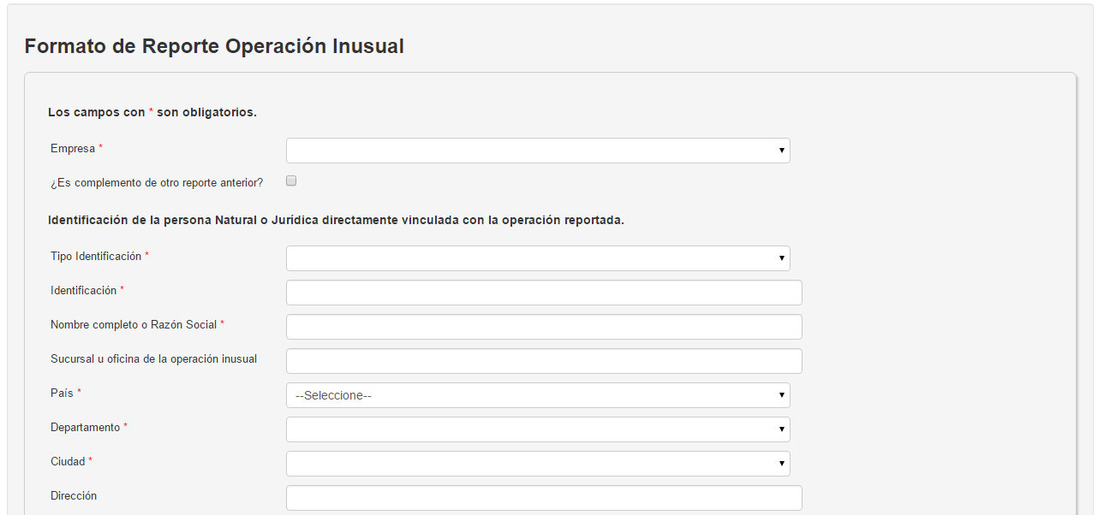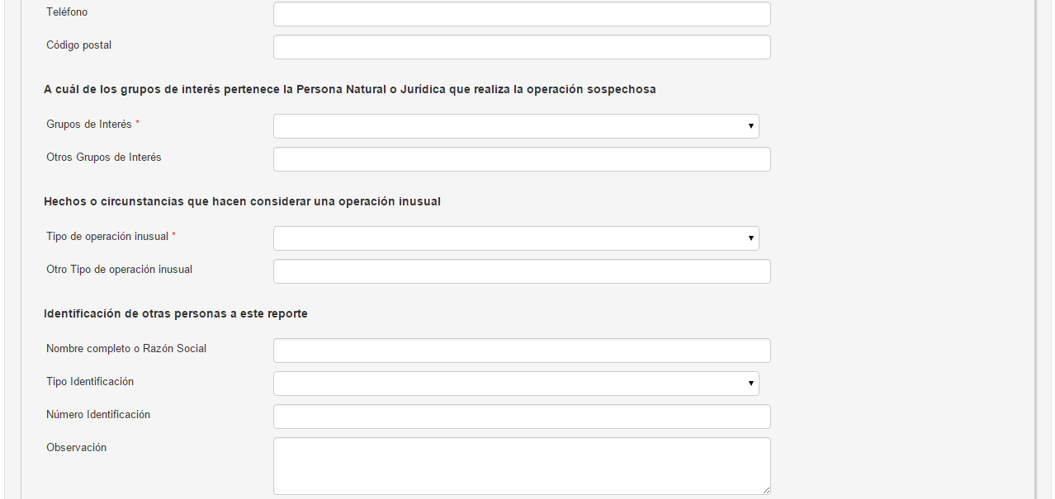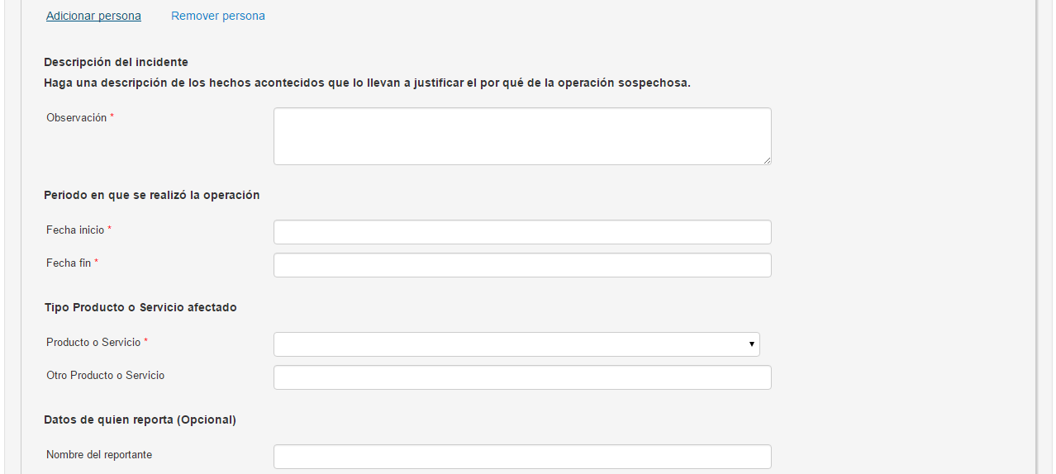
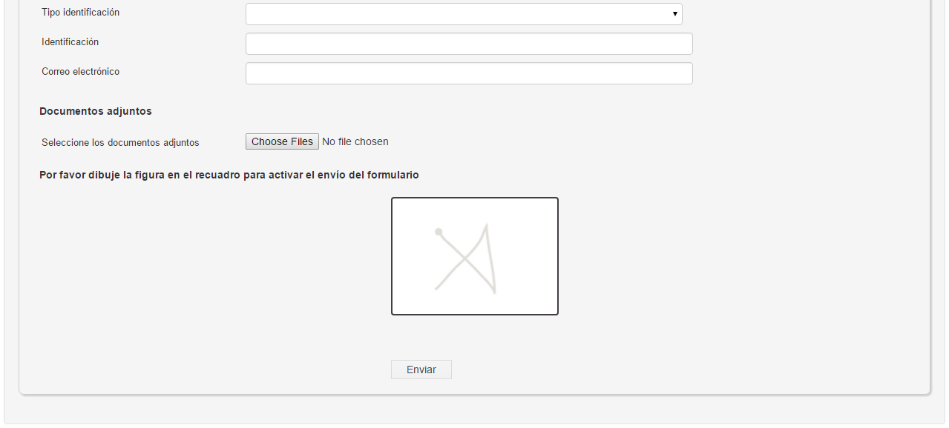

Visualización de la interfaz de administración

